

**GENERATIONS MOUVEMENT**

**CLUB DU BEL AUTOMNE CHAMPFLEUR**

**MERCREDI 25 OCTOBRE 2023**

**CONCOURS  
*BELOTE ET 17 A LA MELEE***

***LE MERCREDI 25 OCTOBRE 2023***

***SALLE DES FETES DE CHAMPFLEUR***

*INSCRIPTION A PARTIR DE 13 H 15*

*TARIF DE 7 €*

*ASSIETTE ANGLAISE AU TARIF DE 7 € (sur réservation)*

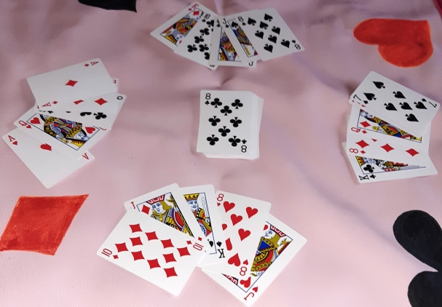

***Contact : 06 81 87 67 18***